W IV Liceum Ogólnokształcącym im. H. C. Hoovera od września 2021 r. realizowany jest projekt „Umiem i stosuję- rozwój kompetencji kluczowych w IV LO Im. H.C Hoovera w Rudzie Śląskiej”.
W ubiegłym roku szkolnym w ramach projektu, sale przedmiotowe zostały doposażone w nowe komputery
i projektory, a pracownie zajęć przyrodniczych i matematyki dodatkowo wzbogaciły się
w liczne pomoce dydaktyczne, konieczne do pracy metodą eksperymentu. Nauczyciele brali udział
w szkoleniach, dzięki którym dowiedzieli się, jak rozwijać kompetencje matematyczne u uczniów
na przedmiotach ogólnokształcących, a także wzbogacili swoją wiedzę o stosowaniu metody eksperymentu
w nauczaniu przedmiotów przyrodniczych.
Wielu uczniów w ramach projektu uczestniczyło w dodatkowych zajęciach. Były to bardzo ciekawe zajęcia laboratoryjne z biologii, chemii, fizyki i geografii, na których uczniowie przeprowadzali różnorodne eksperymenty, pozwalające lepiej zrozumieć prawa przyrody. Zajęcia z matematyki
i informatyki wzbogacały uczniowską wiedzę w dziedzinach tak niezbędnych
w dzisiejszym świecie, a warsztaty z języka angielskiego pozwoliły na praktyczne zastosowanie umiejętności językowych. Na wszystkich zajęciach uczniowie mogli rozwijać swoje zainteresowania, realizować pasje,
a na zajęciach wyrównawczych dodatkowo utrwalać materiał analizowany
na lekcjach. Zajęcia realizowane w ramach projektu pozwalają rozwijać liczne kompetencje zarówno
u nauczycieli, jak i wychowanków szkoły, gdyż ideą projektu jest uczenie się od siebie nawzajem.
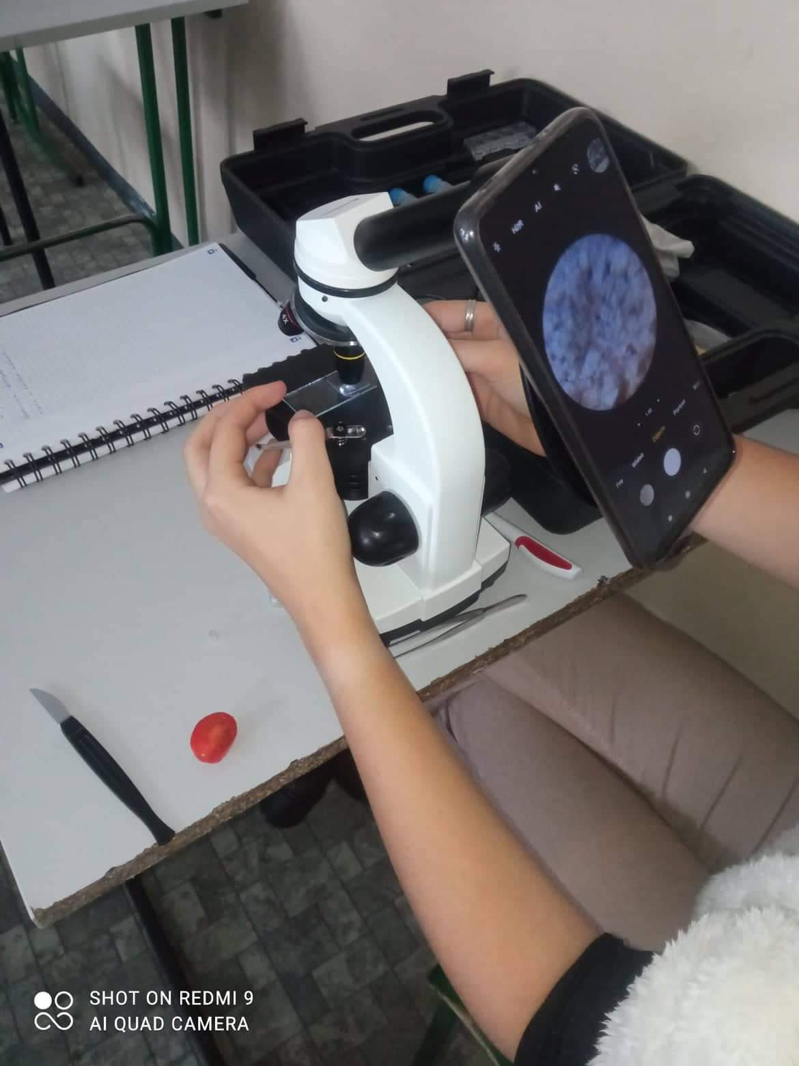
Zapraszamy do galerii zdjęć:

Zajęcia z biologii z wy-
korzystaniem nowych
mikroskopów elektro-
nicznych.

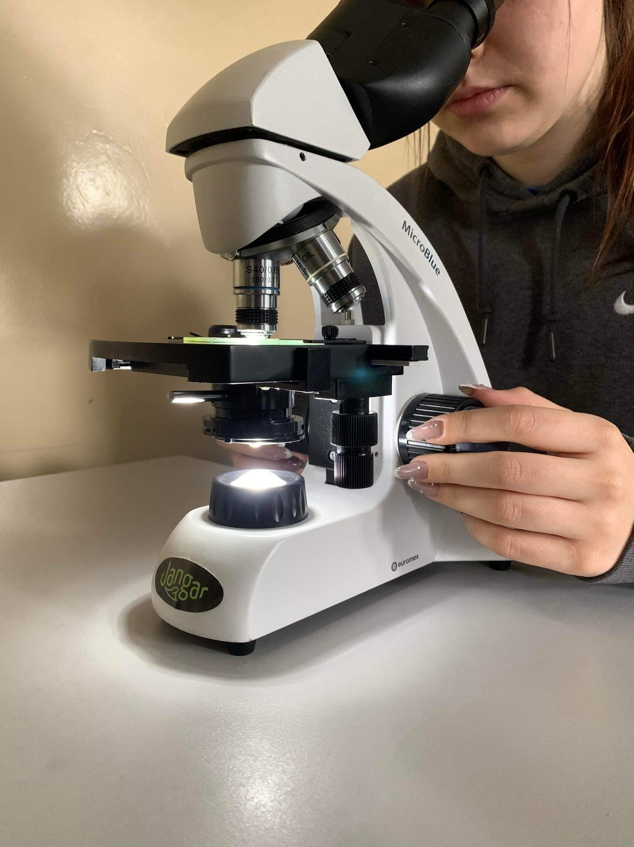
Zajęcia z biologii

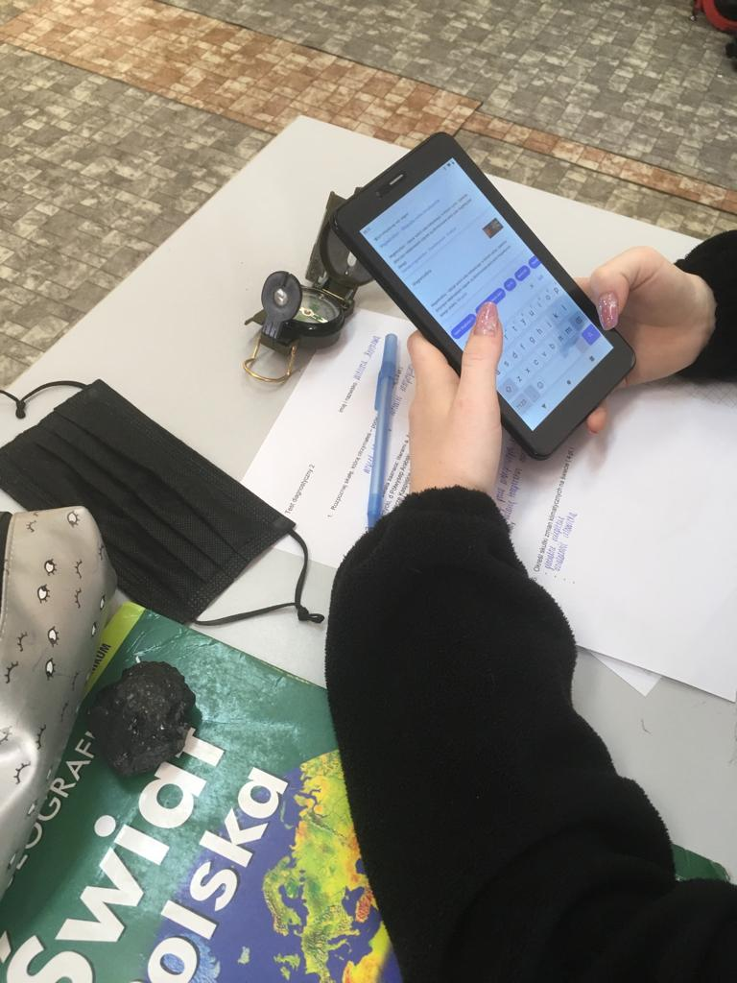

Zajęcia z geografii – jak wykorzystać kompas i szkolny GPS ?

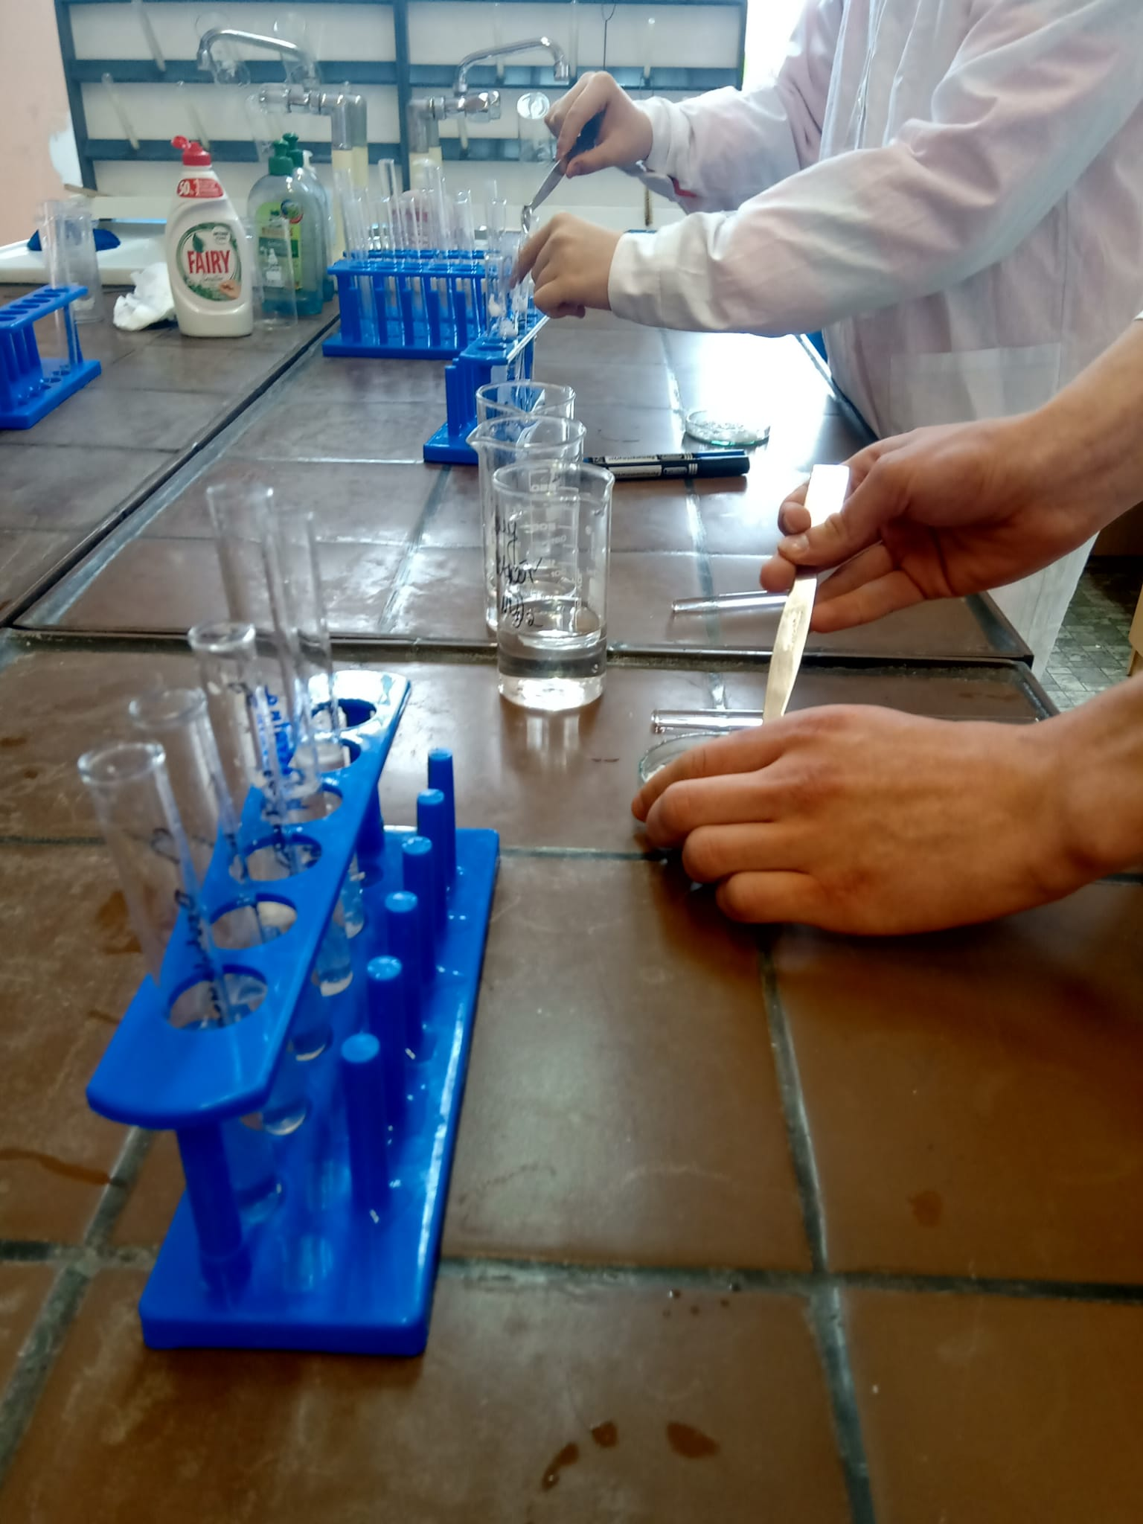
Zajęcia z chemii

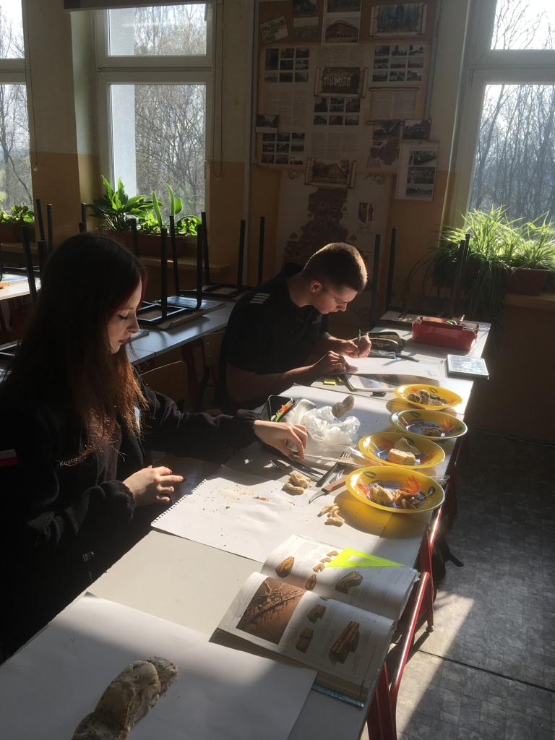
Zajęcia z geografii

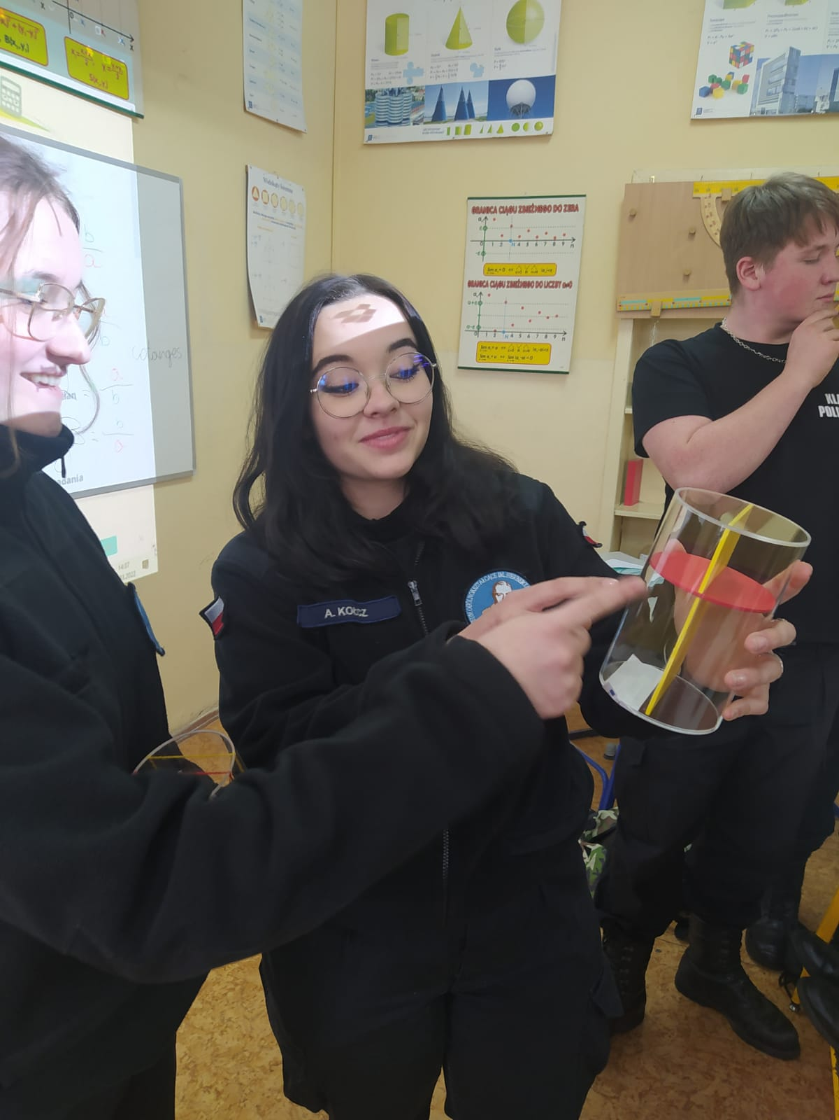
Zajęcia z matematyki

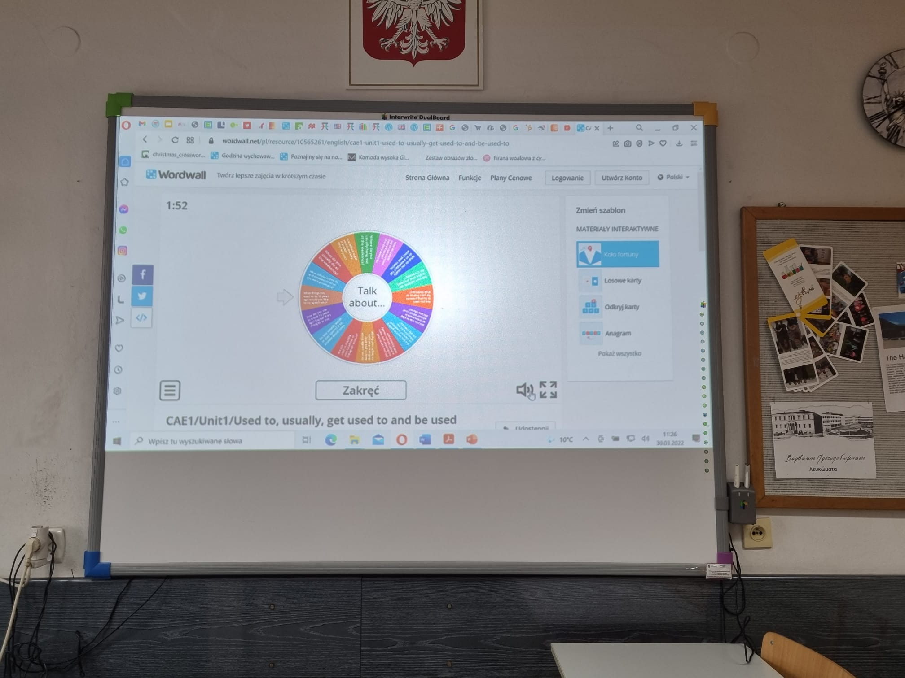
Zajęcia z angielskiego

W projekcie w roku szkolnym 2021/2022 uczestniczyło ponad 60 osób. Od 1 września 2022 r. rozpoczęliśmy rekrutację uczestników zajęć w roku szkolnym 2022/2023!

